™™

PROVA DE EQUIVALÊNCIA À FREQUÊNCIA DE ESTUDO DO MEIO 2013

4º ANO DE ESCOLARIDADE/1ºCICLO DO ENSINO BÁSICO

|  |  |  |  |  |  |  |  |  |  |  |  |  |  |  |  |  |  |  |
| --- | --- | --- | --- | --- | --- | --- | --- | --- | --- | --- | --- | --- | --- | --- | --- | --- | --- | --- |
| A PREENCHER PELO ESTUDANTE | | | | | | | | | | | | | | | | | | |
| NOME COMPLETO |  | | | | | | | | | | | | | | | | | |
|  | | | | | | | | | | | | | | | | | | |
| DOCUMENTO DE IDENTIFICAÇÃO | **BI** | N.º | |  |  |  |  |  |  |  |  |  |  | Emitido em: | | | |  |
| **CC** | N.º | |  |  |  |  |  |  |  |  |  |  |  |  |  |  | (Localidade) |
| ASSINATURA DO ESTUDANTE | | |  | | | | | | | | | | | | | | | |
|  | | | | | | | | | | | | | | | | | | |

|  |  |  |  |  |  |  |  |  |  |  |  |  |
| --- | --- | --- | --- | --- | --- | --- | --- | --- | --- | --- | --- | --- |
| PROVA DE | | |  | | | | CÓDIGO | |  |  |  |  |
| CICLO | |  | |  | | | FASE | |  | | |
| REALIZADA NO ESTABELECIMENTO DE ENSINO | | | | | | | |  | | | |
|  | | | | | | | | | | | |
|  | | | | | | | | | | | |
| PROVA DE | | |  | | | | CÓDIGO | |  |  |  |
| CICLO |  | | |  | | | FASE | |  | | |
|  | | | | | | | | | | | |
| NÚMERO DE PÁGINAS UTILIZADAS | | | | |  |  | VERSÃO | |  |  | |
|  | | | | | | | | | | | | |

|  |  |  |  |  |
| --- | --- | --- | --- | --- |
| A PREENCHER PELA ESCOLA | | | | |
| N.º CONVENCIONAL | | |  | |
|  | | | | |
|  |  |  | | |
| N.º CONVENCIONAL | | | |  |
|  | | | | |

|  |  |  |  |  |  |  |  |  |  |  |  |  |  |  |  |  |
| --- | --- | --- | --- | --- | --- | --- | --- | --- | --- | --- | --- | --- | --- | --- | --- | --- |
| A PREENCHER PELO PROFESSOR CLASSIFICADOR | | | | | | |  | |  |  |  | |  |  |  | |
| CLASSIFICAÇÃO EM PERCENTAGEM | | | | |  |  |  | ( | | | | | | | | por cento) | | |
|  | |  |  |  |  |  |  | |  |  |  | |  |  |  | |
| CORRESPONDENTE AO NÍVEL | | | |  | ( | | | | | | | ) |  |  |  | |
|  | |  |  |  |  |  |  | |  |  |  | |  |  |  | |
| CLASSIFICAÇÃO DE |  | | | PONTOS | | ( ) | | | | | | | | | | | |
|  | |  |  |  |  |  |  | |  |  |  | |  |  |  | |
| CORRESPONDENTE A | | |  | VALORES | | ( | | | | | | ) POR ARREDONDAMENTO ÀS UNIDADES | | | | | | |
| ASSINATURA DO PROFESSOR CLASSIFICADOR | | | | | | |  | | | | | |  |  |  | |
| OBSERVAÇÕES | | |  |  |  |  |  | |  |  |  | | A PREENCHER PELO AGRUPAMENTO | | | |
|  | |  |  |  |  |  |  | |  |  |  | | Nº CONFIDENCIAL DA ESCOLA | | | |
| DATA | |  | / | / |  |  |  | |  |  |  | |  |  | |  |
|  | |  |  |  |  |  |  | |  |  |  | |  |  |  | |

RUBRICAS DOS PROFESSORES VIGILANTES

**PROVA DE EQUIVALÊNCIA À FREQUÊNCIA DE ESTUDO DO MEIO**

**4º ANO DE ESCOLARIDADE**

**1º CICLO DO ENSINO BÁSICO**

**1ª FASE – 6 DE MAIO**

**DURAÇÃO: 90 minutos**

|  |
| --- |
| Lê as questões com a máxima atenção.  Responde a caneta ou a esferográfica preta.  Em algumas questões, tens de escolher **uma** opção, assinalando com um **×** o quadrado correspondente à resposta correta.  Se te enganares, risca e volta a colocar **×** no quadrado que consideres certo.  Noutras questões, tens de ordenar elementos, numerando de forma correta.  Se te enganares, risca e volta a escrever o número que consideres certo.  Noutras questões, tens de escrever a resposta.  Não é permitido o uso de corretor. Se te enganares, risca e escreve a nova resposta.  Pode ainda haver questões de outro tipo; por isso, lê sempre com cuidado as  instruções.  Se acabares antes do tempo, relê as tuas respostas  As cotações das questões de cada uma das partes encontram-se no final da prova |

1 – Identifique alguns cuidados a ter com a exposição ao sol, completando as frases com as palavras apresentadas no quadro.

**Cotações**

**Cotações**

Cotações

**Cotações**

**Cotações**

**Cotações**

**A transportar**

**Cotações**

**A transportar**

**Cotações**

**A transportar**

água queimaduras tempo

creme líquidos calor

Quando expomos o corpo à luz solar durante demasiado ________________________ podemos ficar com _____________________________ solares.

**Cotações**

**A transportar**

Para prevenir queimaduras solares devemos evitar a exposição ao sol nas horas de maior _________________________.

Aconselha-se a utilização de um _______________________ de proteção solar, que deve ser aplicado com frequência.

Para compensar a perda de água gasta na transpiração é importante beber bastantes ______________________, de preferência ______________________.

2 – Complete as afirmações, assinalando com ⌧ a resposta correta.

**Cotações**

**A transportar**

1. Quando se verifica uma fratura óssea deve-se…

* colocar um creme na zona afetada.
* imobilizar a zona afetada com uma tala.
* massajar a zona da fratura.

1. Para recuperar uma distensão muscular é necessário…

* movimentar bastante o músculo afetado.

**Cotações**

**A transportar**

* colocar gesso para isolar o músculo.

A transportar

* Repousar e na zona lesionada aplicar gelo.

1. Em caso de incêndio dentro de um edifício as pessoas devem…

Transportado

A transportar

* dirigir-se ao exterior de forma calma e ordeira.
* correr para o ponto mais alto do edifício.
* abandonar o edifício utilizando o elevador.

1. No caso de ocorrer um tremor de terra o melhor procedimento será…

* ficar perto de edifícios.
* procurar zonas amplas, afastadas dos edifícios.
* procurar zonas com árvores e arbustos.

3 – Indique o nome do 1.º rei de Portugal.

_______________________________________________________________________

4 – Assinale com um círculo à volta da alínea correta, a resposta que completa a frase.

O regime político que vigora em Portugal desde 1910 é uma:

1. República
2. Monarquia
3. – Relacione as datas com os feriados nacionais.

|  |  |  |
| --- | --- | --- |
| 25 de dezembro | ⦁ ⦁ | Dia do Trabalhador |
| 10 de junho | ⦁ ⦁ | Dia da Liberdade |
| 1 de maio | ⦁ ⦁ | Dia de Natal |
| 25 de abril | ⦁ ⦁ | Implantação da República |
| 5 de outubro | ⦁ ⦁ | Dia de Portugal e das Comunidades Portuguesas |

1. – Assinale com ⌧ a resposta correta.

Transportado

A transportar

6.1– A zona mais montanhosa de Portugal continental situa-se no…

* norte do país.
* centro do país.
* sul do país.

6.2– A maior elevação de Portugal continental é a serra…

* do Caldeirão.
* do Gerês.
* da Estrela.

7– Refira o nome de três dos principais rios de Portugal.

_______________________________________________________________________

8– Leia as seguintes afirmações e complete com **V** (Verdadeiro) ou **F** (Falso).

* O Tejo é o maior rio da Península Ibérica.
* No sul há mais rios do que no norte de Portugal.
* Os rios nascem todos em Portugal.
* Alguns rios que desaguam em Portugal nascem em Espanha
* O rio Sado nasce em Portugal.

9 – Observe o mapa da Europa.

Transportado

A transportar

[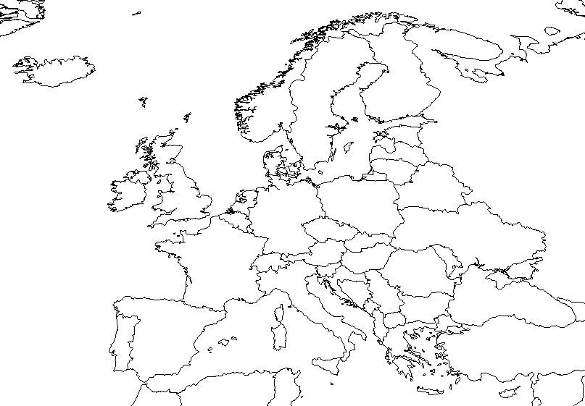](http://www.google.pt/url?sa=i&rct=j&q=&esrc=s&frm=1&source=images&cd=&cad=rja&docid=n_M7Fyv88Px-5M&tbnid=S7xnUXiuA6lW6M:&ved=0CAUQjRw&url=http://www.mapaeuropa.com.br/&ei=KYBcUYzSEYTWPMa3gMAI&bvm=bv.44697112,d.ZGU&psig=AFQjCNE2ahR4rDGScdfhfpqetFdajUGp4A&ust=1365103014025614)9.1 – No mapa, assinale com ⌧ a localização de Portugal.

9.2 – Qual o país que faz fronteira com Portugal?

_______________________________________________________________________

9.3 – Complete a frase com uma das seguintes palavras:

Pacífico Atlântico Índico

Portugal é banhado pelo oceano __________________________________.

10 – Refira o nome de dois países lusófonos, ou seja, onde também se fala a língua portuguesa.

_______________________________________________________________________

11 – Ligue cada objeto à sua utilidade.

Transportado

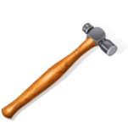

|  |  |  |
| --- | --- | --- |
|  | ⦁ ⦁ | serrar |
|  | ⦁ ⦁ | cavar |
|  | ⦁ ⦁ | martelar |
|  | ⦁ ⦁ | cortar |

A

B

C

D

12 – Escreva o nome de cada objeto e refira para que serve.

|  |  |
| --- | --- |
| C:\Users\Nidia Cruz\AppData\Local\Microsoft\Windows\Temporary Internet Files\Content.IE5\3F831C2C\MC900396836[1].wmf | Nome: ______________________________________________  Serve para: ___________________________________________ |
| C:\Users\Nidia Cruz\AppData\Local\Microsoft\Windows\Temporary Internet Files\Content.IE5\3F831C2C\MC900396896[1].wmf | Nome: ______________________________________________  Serve para: ___________________________________________ |

13 – Risque a palavra errada de acordo com o sentido da frase.

Antes de utilizar um aparelho elétrico é **pouco/muito** importante ler as instruções ou normas de utilização.

14 – Identifique dois fatores que contribuam para a degradação do meio ambiente.

____________________________________________________________________________________________________________________________________________________________________________________________________________________________________________________________________________________________

A transportar

15 – ***Há muitos séculos que o ser humano tem utilizado a natureza em proveito próprio, sem o devido cuidado e esquecendo-se de salvaguardar o futuro****.*

Transportado

Total

15.1 – Numere as frases de 1 a 4 por ordem de acontecimentos, sendo que 1 corresponde ao acontecimento mais antigo.

* O ser humano descobriu o fogo, domesticou animais, tornou-se agricultor e passou a viver em pequenas aldeias. Começou a transformar a natureza.
* Na pré-história, para conseguir comer, beber e proteger-se do frio e da chuva, o ser humano recorreu ao ambiente que o rodeava para satisfazer as suas necessidades.
* Atualmente, o ser humano tem uma maior noção dos cuidados que deve adotar perante o meio ambiente de forma a preservá-lo.
* Há alguns séculos, quando apareceram as máquinas, as mudanças foram ainda maiores, tendo a poluição aumentado bastante.

16 – Pensando na qualidade do meio ambiente, complete as frases com as palavras apresentadas no quadro.

doenças ruído extinção

ar lixeiras reciclagem

As _______________________ não devem permanecer a céu aberto pois podem contribuir para o aparecimento de ______________________.

A degradação da qualidade do _____________ deve-se principalmente a indústrias poluidoras e ao fumo libertado pelos transportes motorizados. Estes transportes contribuíram também para o aumento do nível de ___________________.

A ________________________, a utilização de energias renováveis e a proteção de animais em vias de _______________________ são medidas que podem combater os desequilíbrios ambientais.

**FIM DE PROVA**

**Cotações**

1. **------------------------------------------------------------------------------------ 12 pontos**
2. **------------------------------------------------------------------------------------ 8 pontos**
3. **------------------------------------------------------------------------------------ 6 pontos**
4. **------------------------------------------------------------------------------------ 4 pontos**
5. **------------------------------------------------------------------------------------ 5 pontos**
   1. **------------------------------------------------------------------------------ 2 pontos**
   2. **------------------------------------------------------------------------------ 2 pontos**
6. **------------------------------------------------------------------------------------ 6 pontos**
7. **------------------------------------------------------------------------------------ 5 pontos**
   1. **------------------------------------------------------------------------------- 4 pontos**
   2. **------------------------------------------------------------------------------- 4 pontos**
   3. **------------------------------------------------------------------------------- 3 pontos**
8. **------------------------------------------------------------------------------------ 4 pontos**
9. **------------------------------------------------------------------------------------ 4 pontos**
10. **------------------------------------------------------------------------------------ 6 pontos**
11. **------------------------------------------------------------------------------------ 5 pontos**
12. **------------------------------------------------------------------------------------ 6 pontos**
    1. **------------------------------------------------------------------------------ 8 pontos**
13. **------------------------------------------------------------------------------------ 6 pontos**

**Total 100 pontos**